МИНИСТЕРСТВО ОБРАЗОВАНИЯ РЕСПУБЛИКИ БЕЛАРУСЬ

Учреждение образования «БЕЛОРУССКИЙ ГОСУДАРСТВЕННЫЙ
ТЕХНОЛОГИЧЕСКИЙ УНИВЕРСИТЕТ»

Факультет Информационных технологий
Кафедра Программной инженерии
Специальность 1–40 01 01 Программное обеспечение информационных технологий

ЛАБОРАТОРНАЯ РАБОТА № 5:

Объектно-ориентированное моделирование. Структурные диаграммы UML.

Выполнил студент Костюченко В. Ф.
(Ф.И.О.)

Руководитель работы ассистент Гончар Е. А.
(учен. степень, звание, должность, Ф.И.О., подпись)

Минск 2025

1 Тема и цель работы
В рамках данной лабораторной работы фокусируется на углубленном изучении структурных диаграмм UML как фундаментального инструмента для проектирования статической логической архитектуры программных систем. В отличие от поведенческих диаграмм, описывающих взаимодействие объектов во времени, структурные диаграммы отвечают на вопрос «Из чего система состоит?». Они позволяют зафиксировать базовые строительные блоки системы – классы, объекты, компоненты, пакеты – и отношения между ними.
На примере информационной системы «Запись на прием к эксперту», описанной ранее, предстоит перейти от моделирования сценариев использования к проектированию её внутренней структуры. Это ключевой этап перехода от анализа требований к непосредственной реализации. Практическая задача заключается в создании диаграммы пакетов (для отображения высокоуровневой модульной структуры системы) и диаграммы классов (для детального описания атрибутов, методов и связей между сущностями).
Освоение структурного моделирования критически важно, так как именно эти диаграммы становятся основой для написания кода, проектирования базы данных и формализации договоренностей между членами команды. В результате выполнения работы студенты не только закрепят теоретические знания о нотациях UML, но и приобретут практический навык преобразования функциональных требований в строгую и однозначную структурную модель, развивая тем самым компетенции, напрямую востребованные в промышленной разработке программного обеспечения.

2 Описание функциональных требований
Функциональные требования к веб-приложению «Запись на прием к эксперту» разделены на категории в зависимости от ролей пользователей системы: клиент, эксперт.
Функционал для клиента:
– авторизация в системе;
– просмотр списка доступных экспертов;
– поиск и фильтрация экспертов по специализации, рейтингу или доступности;
– просмотр подробной информации о профиле эксперта (опыт, квалификация и пр.);
– запись на консультацию к выбранному эксперту с указанием даты и времени;
– просмотр и управление своими записями (отмена, перенос);
– оставление отзыва и рейтинга после консультации;
– просмотр истории своих консультаций;
– получение уведомлений о предстоящих консультациях.
Функционал для эксперта:
– авторизация в системе;
– создание и редактирование профиля (указание специализации, опыта, расписания);
– просмотр списка записавшихся клиентов;
– управление расписанием консультаций (подтверждение, отмена, перенос);
– просмотр отзывов и рейтингов от клиентов;
– получение уведомлений о новых записях.
Функционал для гостя:
– просмотр списка доступных экспертов;
– поиск и фильтрация экспертов по специализации или рейтингу;
– просмотр подробной информации о профиле эксперта;
– регистрация и аутентификация в системе.

3 Описание программных средств
Для создания диаграмм использовался онлайн-сервис Draw.io, разработанный компанией JGraph Ltd. Этот инструмент предназначен для построения широкого спектра визуальных материалов, таких как схемы, графики и диаграммы. Официальный сайт платформы доступен по адресу https://www.drawio.com.
Draw.io представляет собой гибкое решение, работающее через веб-браузер на любых устройствах с доступом к Интернету. Это обеспечивает удобство использования как на стационарных компьютерах, так и на мобильных устройствах, позволяя пользователям работать в любой удобной для них обстановке.
Функционал Draw.io включает поддержку различных форматов диаграмм, таких как UML, схемы процессов, диаграммы Венна, а также инструменты для создания досок Kanban и Agile-графиков. Такой набор возможностей делает платформу ценным ресурсом для профессионалов, занимающихся проектированием систем, управлением проектами и анализом данных.
Сервис также позволяет визуализировать сложные концепции, включая архитектуру технических систем и результаты коллективных обсуждений. Функция совместной работы в реальном времени упрощает взаимодействие между участниками проекта, обеспечивая удобный обмен созданными диаграммами.
Draw.io интегрируется с популярными облачными платформами, такими как Google Drive, OneDrive и решения Atlassian (например, Confluence и Jira). Это позволяет сохранять диаграммы, управлять ими и делиться ими с коллегами, что особенно полезно для команд, работающих удалённо. Такая интеграция повышает эффективность совместной работы и способствует успешной реализации проектов.

4 Описание практического задания

4.1 Список объектов системы, их атрибуты и методы
На основе анализа функциональных требований была спроектирована модель ключевых сущностей (классов), представленных в таблице 4.1.
Таблица 4.1 – Классы спроектированной модели
Класс | Назначение | Атрибуты | Методы
Пользователь (User) (Абстрактный класс) | Обобщает общие свойства для всех ролей в системе. | – id: int (Уникальный идентификатор);  – email: String (Электронная почта для входа и уведомлений);  – passwordHash: String (Хэш пароля);  – firstName: String;  – lastName: String;  – registrationDate: DateTime. | – login ();  – logout ().
Клиент (Client) | Представляет зарегистрированного пользователя, который может записываться на консультации. | (Наследует от User) | – searchExperts (filters);  – bookAppointment (expert, datetime);  – cancelAppointment (appointment);  – leaveReview (appointment, rating, comment).
Эксперт (Expert) | Представляет пользователя, который предоставляет консультации. | (Наследует от User)  – specialization: String;  – bio: String (Описание опыта и квалификации);  – hourlyRate: double. | – updateProfile (specialization, bio, rate);  – setSchedule (workingSlots);  –confirmAppointment (appointment).
Запись на консультацию (Appointment) | Факт записи клиента к эксперту на определенное время. | – id: int;  – dateTime: DateTime (Дата и время консультации);  – status: AppointmentStatus (Статус: PENDING, CONFIRMED, CANCELLED, COMPLETED);  – notes: String (Дополнительные пожелания от клиента). | – changeStatus(newStatus).
Окончание таблицы 4.1
Отзыв (Review) | Оценка и комментарий, оставленные клиентом после консультации. | – id: int;  – rating: int;  – comment: String;  – createdAt: DateTime. | – getRating().
Рабочий слот (WorkingSlot) | Моделирует расписание эксперта, определяя, когда он доступен. | – id: int;  – dayOfWeek: DayOfWeek (День недели);  – startTime: Time;  – endTime: Time;  – isAvailable: boolean. | – checkAvailability().
Уведомление (Notification) | Системное уведомление для пользователей. | – id: int;  – title: String;  – message: String;  – sentAt: DateTime;  – isRead: Boolean. | – send();  – markAsRead().
Связи между объектами, их вид, направление и кратности представлены в таблице 4.2.
Таблица 4.2 – Связи между объектами, их вид, направление и кратности
Связь между классами | Тип связи | Направление | Кратность | Описание
Client –  Appointment | Ассоциация, Композиция | Однонаправленная | Один клиент может иметь ноль или много (0..*) записей. Каждая запись принадлежит ровно одному (1) клиенту. | Один Клиент может иметь ноль или много Записей. При удалении Клиента все его Записи отменяются (удаляются).
Expert –  Appointment | Ассоциация, Композиция | Однонаправленная | Один эксперт может иметь ноль или много (0..*) записей. Каждая запись связана ровно с одним (1) экспертом. | Один Эксперт может иметь ноль или много Записей. При удалении Эксперта все его Записи удаляются.
Expert –  WorkingSlot | Ассоциация, Композиция | Однонаправленная | Один эксперт имеет один или много (1..*) рабочих слотов. Каждый рабочий слот принадлежит ровно одному (1) эксперту. | Один Эксперт имеет один или много Рабочих слотов. Слот не существует без Эксперта.
Окончание таблицы 4.2
Appointment – Review | Ассоциация | Однонаправленная | Одна запись может быть связана не более чем с одним (0..1) отзывом. Каждый отзыв обязательно связан с одной (1) записью. | Одна Запись может быть связана не более чем с одним Отзывом. Отзыв не может существовать без Записи.
Client –  Notification | Ассоциация | Однонаправленная | Один клиент может получать ноль или много (0..) уведомлений. Каждое уведомление может быть отправлено одному или многим (1..) клиентам (в общем случае, уведомление адресуется конкретному пользователю). | Один Клиент может получать ноль или много Уведомлений.
Expert –  Notification | Ассоциация | Однонаправленная | Один эксперт может получать ноль или много (0..) уведомлений. Каждое уведомление может быть отправлено одному или многим (1..) экспертам. | Один Эксперт может получать ноль или много Уведомлений.
Client, Expert – User | Наследование (Обобщение) | – | – | Классы Client и Expert являются специализированными потомками абстрактного класса User.
Диаграмма классов детально описывает сущности, их атрибуты, методы и связи между ними, представлена в приложении А.
Диаграмма пакетов демонстрирует высокоуровневую модульную структуру системы, разделяя функциональность по логическим блокам, представлена в приложении Б.

4.2 Расширение диаграммы классов
Для более точного отражения архитектуры веб-приложения была создана расширенная версия диаграммы классов с применением стереотипов. Это позволяет уточнить роль каждого класса в рамках многослойной архитектуры (например, MVC или подобной).
Использованные стереотипы:
– <<Entity>>: обозначает класс, который является основной бизнес-сущностью и обычно сохраняется в базе данных (пример: User, Appointment, Review);
– <<Controller>>: обозначает класс, который обрабатывает HTTP-запросы, управляет потоком данных между моделью и представлением (пример: AuthController, BookingController);
– <<Service>>: обозначает класс, который инкапсулирует бизнес-логику приложения (пример: BookingService, NotificationService);
– <<Repository>>: обозначает класс, который отвечает за доступ к данным (работа с базой данных) (пример: UserRepository, AppointmentRepository).
Расширенная диаграмма классов с использованием стереотипов для веб-ориентированной системы представлена в приложении В.
Описание элементов расширения:
– Стереотипы (<<Entity>>, <<Controller>> и т.д.) были использованы для визуального разделения классов по их архитектурной роли, это делает диаграмму более информативной для разработчиков, сразу показывая, какой класс за что отвечает;
– BookingController зависит от BookingService, что иллюстрирует принцип разделения ответственности: контроллер обрабатывает запросы, а сервис содержит сложную логику;
– BookingService, в свою очередь, использует AppointmentRepository для сохранения данных и NotificationService для побочных операций, это отражает организацию кода в современном веб-приложении.

Заключение
В ходе выполнения данной лабораторной работы была достигнута основная цель – изучение методологии объектно-ориентированного моделирования средствами структурных диаграмм UML. Теоретические знания были успешно применены на практике при проектировании архитектуры веб-приложения «Запись на прием к эксперту». Анализ функциональных требований позволил выделить ключевые сущности системы, такие как Пользователь, Клиент, Эксперт, Запись и Отзыв, и определить их атрибуты, методы, а также взаимосвязи. Разработанная диаграмма классов наглядно демонстрирует статическую структуру системы, фиксируя композиционные и ассоциативные связи между объектами и задавая кратности этих связей, что является фундаментом для последующей разработки кода и проектирования базы данных. Диаграмма пакетов, в свою очередь, определила высокоуровневую модульную организацию проекта, разделив функциональность на логические блоки, что способствует лучшей сопровождаемости и масштабируемости системы. Дополнительно, путем расширения диаграммы классов с использованием стереотипов, была смоделирована многослойная архитектура веб-приложения, где были четко разграничены ответственности между сущностями, контроллерами, сервисами и репозиториями. Таким образом, работа не только позволила закрепить понимание нотаций UML, но и сформировала важный практический навык трансформации текстовых требований в строгую и однозначную визуальную модель, что является неотъемлемой частью профессиональной деятельности в области проектирования сложных информационных систем.

Приложение А
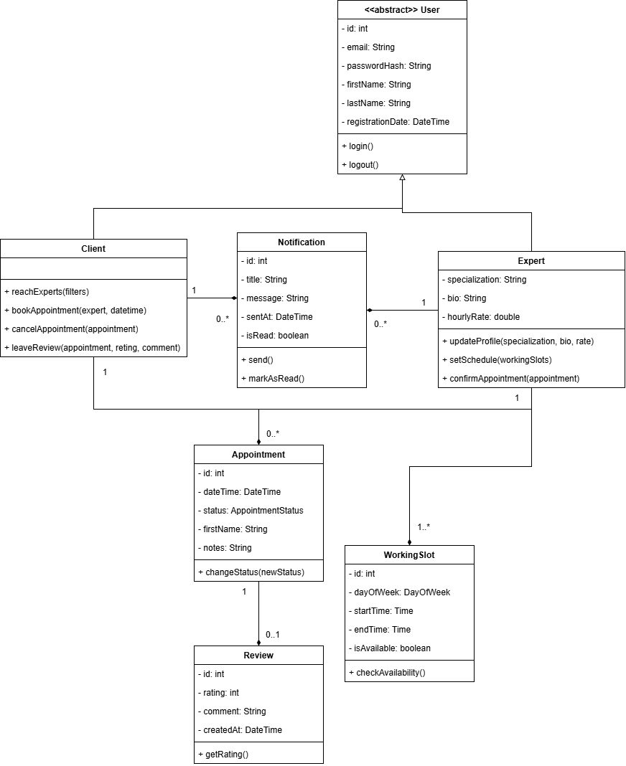
Рисунок – Диаграмма классов

Приложение Б
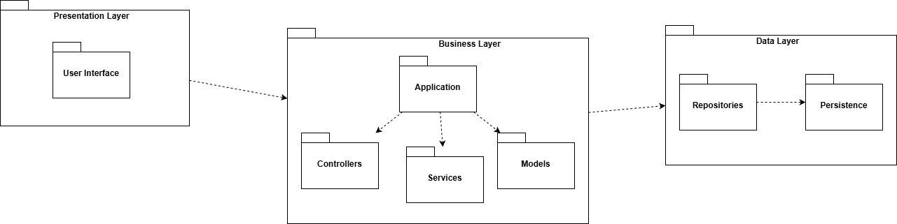
Рисунок – Диаграмма пакетов

Приложение В
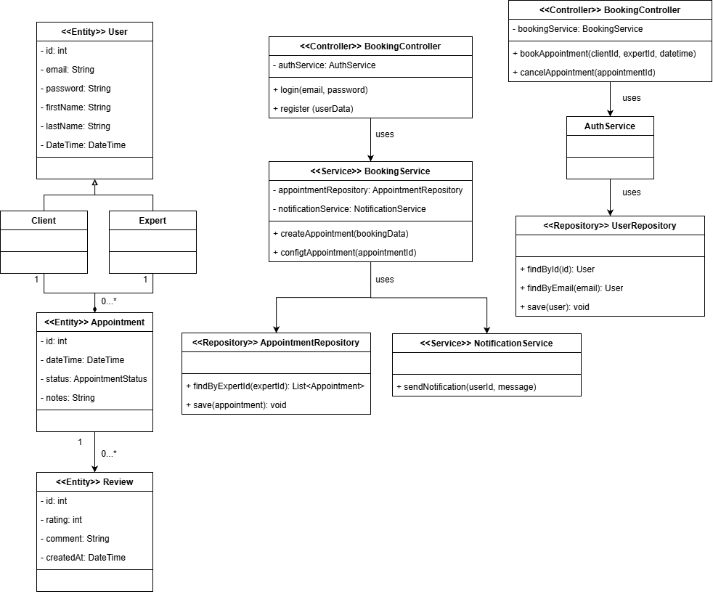
Рисунок – Расширенная диаграмма классов

